t h e b o x e r
r e b e l l i o n
Nouvel album “Union” le 29 septembre

En concert le 24 septembre 2009 au Nouveau Casino (Custom) - Paris
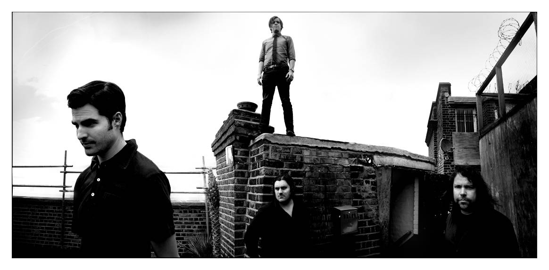

La formation de The Boxer Rebellion est un pur résultat de la chance : La rencontre dans une salle de concert londonienne du chanteur américain Nathan Nicholson et du guitariste australien Todd Howe. Le sort en était jeté : la voix puissante et aérienne de Nicholson n’aurait pu trouver meilleur accompagnement que les assauts de guitare incessants de Howe, rejoints par la détonante section rythmique des anglais Adam Harrison (basse) et Piers Hewitt (batterie). The Boxer Rebellion ont alors sorti leur premier EP éponyme qui a ravi la presse et le public. Toutefois à la veille d’une potentielle première partie en tournée de The Killers qui aurait pu les faire exploser, le chanteur et parolier Nicholson s’est retrouvé sous assistance respiratoire subissant une opération chirurgicale potentiellement mortelle. Dans les mois suivants le groupe s’est retrouvé en standby pour une durée indéterminée en regardant leur destin leur échapper tandis que leur chanteur se battait pour ne pas perdre conscience.

Après l’année entière de convalescence de Nicholson, le groupe a été invité à jouer sur la scène de Glastonbury réservée aux nouveaux artistes et a délivré une performance explosive qui leur a permis de signer un contrat avec Poptones, le label d’Alan Mc Gee (ndlr : fondateur de Creation Records, label de Primal Scream, Oasis…). Leur premier album Exits est sorti en 2005 : le NME a alors proclamé « Ce groupe peut changer votre vie ». Kerrang a écrit « Si vous avez un besoin criant de substance dans la musique, The Boxer Rebellion sont là pour apaiser votre âme". Malheureusement ce qui aurait du permettre enfin à The Boxer Rebellion d’être révélé au plus grand nombre s’est vu réduire à néant alors que l’infortuné label Poptones rendait son dernier souffle.

Alors que les membres du groupe avaient tous retrouvé un boulot, Exits a commencé à circuler d’oreille en oreille de façon souterraine allant jusqu’ à engendrer une armée de fans dévoués. Le groupe a alors continué à se produire à Londres et en Europe dès qu’ils le pouvaient et c’est lors de ces shows décisifs toujours parsemés de nouveaux morceaux pas encore enregistrés que l’idée d’un nouvel album a vu le jour.

Le bien nommé et autoproduit UNION est le résultat de ce qui peut être atteint quand la capacité, l’engagement et l’acharnement convergent vers un but partagé et inébranlable. De l’assaut du début 'Flashing Red Light Means Go' au final rédempteur 'Silent Movie' en passant par l’entêtant 'Spitting Fire', UNION passe par l’émotion et la tempête.

« Nous n’avons jamais aspiré à autre chose que ce qu’il y a ici » insiste le guitariste Todd Howe. « Tout au long de l’enregistrement de cet album, cela a été une sorte de solitude comme un moyen d’extraire ce que nous sommes en tant qu’entité. Je suppose que c’est pour ça que le titre nous a semblé si naturel ». Avec le souvenir toujours vivant de la faillite de leur label et de leurs rêves envolés, le groupe a décidé un peu plus tôt dans l’année de sortir par lui même UNION. Le succès qu’il a rencontré en a fait une nouvelle référence de l’innovation…

Le 13 janvier dernier, UNION a été mis en précommande digitale sur iTunes Music Store. Le single « Evacuate » a été le premier Single de la semaine iTunes global et à généré le chiffre stupéfiant de 560 000 téléchargements en une semaine. L’album est monté top 5 des tops albums iTunes américains et anglais à peine 48 heures après sa sortie et a fait de The Boxer Rebellion le premier groupe non signé à apparaître dans le top 100 albums Billboard avec une sortie uniquement digitale. UNION a délogé My Morning Jacket de la place de n°1 du top iTunes US Alternative cette semaine là.

« Sortir l’album par ce biais était crucial pour maintenir notre stabilité mentale. Nous n’étions que des passagers d’un grand huit industriel fragile et finalement le frisson de plaisir a été de pouvoir s’extraire de ce circuit et de reprendre le contrôle» déclare le bassiste Adam Harrison. Ce à quoi Nicholson ajoute : « Je pense que si nous avions été des artistes solo nous aurions déjà arrêté ! Tout ce que nous avons toujours voulu et ce dont nous avions besoin était d’amener notre musique aux gens sans être redevables à une maison de disques et je suis fier de voir qu’on l’a fait. »

Au cours des derniers mois, The Boxer Rebellion ont été en tête d’affiche de festivals au Royaume Uni, en Europe et aux Etats Unis où leurs premiers concerts à Los Angeles et New York se sont remplis en à peine quelques jours. Ils préparent actuellement la sortie officielle sur disque de UNION.

Le batteur Piers Hewitt résume tout ceci joliment : « La plus belle chose à propos de tout ce que nous avons traversé est qu’aucun groupe au monde n’aimerait avoir eu à le vivre, mais que chaque groupe aimerait sans doute pouvoir ressentir ce que nous ressentons actuellement… »

www.theboxerrebellion.com
www.myspace.com/theboxerrebellion

Contacts promo

Naïve : Florian Leroy fleroy@naive.fr
Promo web / Ivox : Lara Orsal lara@ivox.fr & Thomas thomas@ivox.fr

Contact concerts: elizabeth@agauchedelalune.com

